第一特獎 iPad Mini4 16GB WiFi機種 1名
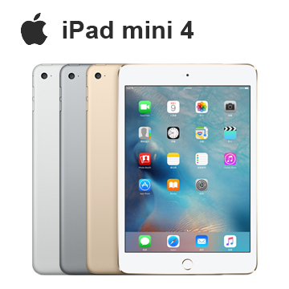

貳獎 國際牌6公升除濕機 1名
叁獎 惠而浦負離子香氛15L水冷扇 1名
肆獎 聲寶20公升機械式微波爐 1名
伍獎 歌林6人份微電腦多功能厚釜電子鍋 1名
陸獎 飛利浦智慧變頻電磁爐 1名
柒獎 德國博依beurer-多功能體脂計 1名
捌獎 1000元郵局禮卷 2名
玖獎 800元7-11商品卡 4名
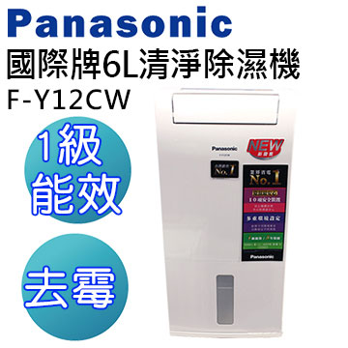
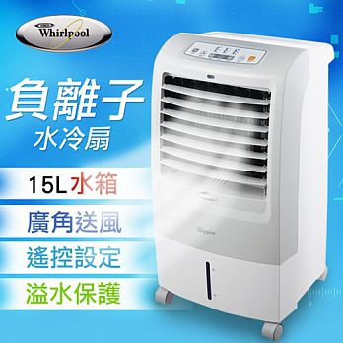
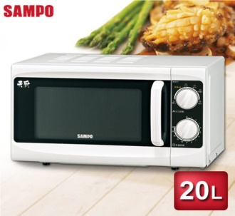
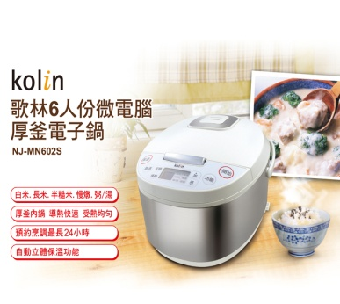
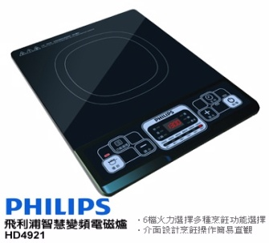
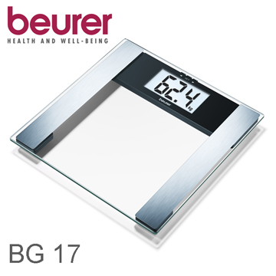
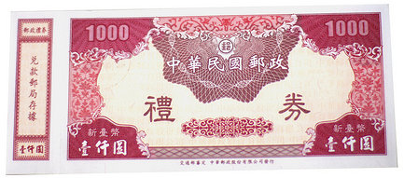
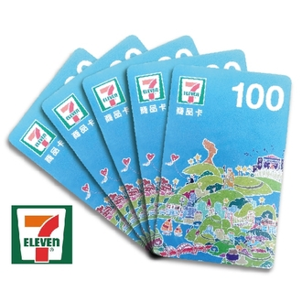
拾獎 500元7-1 1商品卡 7名

